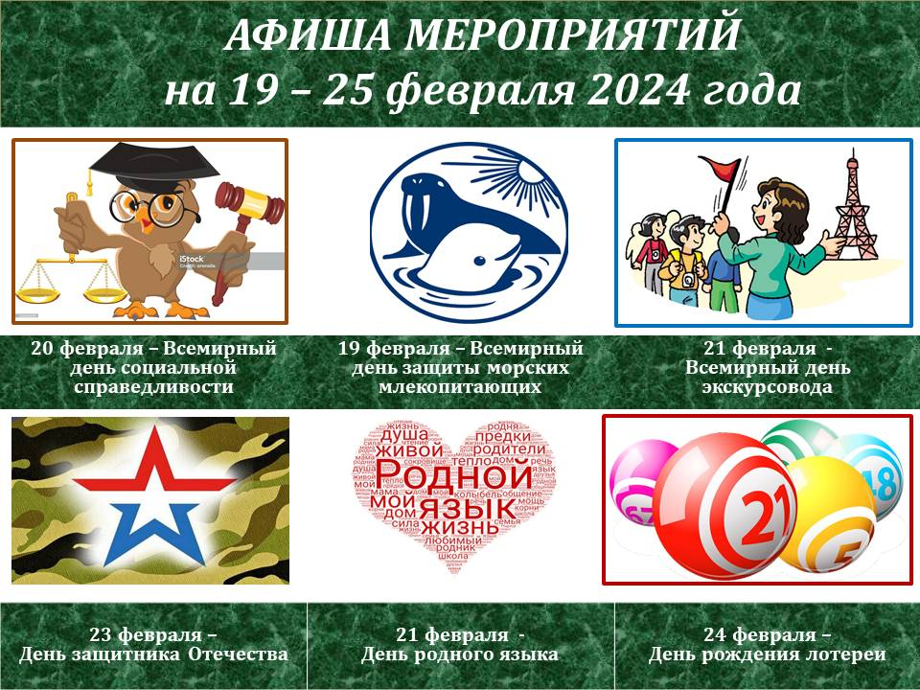
ДАТА, ВРЕМЯ, МЕСТО | НАИМЕНОВАНИЕ МЕРОПРИЯТИЯ
ДК ГОЗНАКА (ул. К. Либкнехта, 10):
19.02.2024  18:00-20:00  Зрительный зал | Торжественный Концерт - награждение, посвященное 35-летию вывода советских войск из Афганистана с участием ансамбля патриотической песни «ТРАССЕР»
21.02.2024  18:00-19:30  Социальный кинозал | Киноклуб «Синема» х/ф "В бой идут старики", в рамках празднования Дня защитника Отечества
21.02.2024  19:00-22:00  Фойе | Интеллектуальная игра «Мозгобойня»
22.02.2024  18:00-19:30  Социальный кинозал | Патриотический концерт «Время героев», посвященное Дню защитника отечества в рамках акции «Сын.Отец.Семья.Отечество»
25.02.2024  13:00 -14:00  Социальный кинозал | Киноклуб «Синема», показ мультфильма «Мармадюк»
25.02.2024  18:00-23:00  Фойе | Танцевальная программа для пожилых людей «Разрешите представиться»
19.02.2024 – 25.02.2024  с 11:00 до 23:05  «Красная Кама» | Показ сеансов в кинозале «Красная Кама»:  - «Холоп -2» 12+ ПК  - «Бременские музыканты »6+ ПК  - «Воздух» 16+ ПК  - «Мастер и Маргарита» 18+  - «Конец славы» 16+  - «Я- медведь» 6+ ПК  - «Звериный рейс» 6+  - «Лед -3» 6+  - «Одна жизнь» 18+  - «Супер Крылья. Фильм» 6+  (ПК - пушкинская карта)
МАУ «ККДЦ» (пр. Маяковского, 9):
21.02.2024  18:00  Зрительный зал | Фестиваль КВН
23.02.2024  21:00  Фойе 2 этаж | DK-dance
24.02.2024  18:00  Зрительный зал | Концерт ансамбля «Шондибан» «О ней…»
п. Майский, Дом культуры (ул. Центральная, 1):
20.02.2024  18:00  Социальный кинозал | Благотворительный концерт «Мужество, доблесть и честь»
22.02.2024  11:00  Социальный кинозал | Спортивно-развлекательная программа «А ну-ка парни»
20.02.2024  14:00  Фойе | Выставка работ кружка «Я все могу» «Парад военной техники»»
20.02.2024  17:00  Игровая комната | Акция «Открытка солдату»
20.02.2024., 22.02.2024  15:00  Фойе | Час здоровья «Я играю в теннис»
20.02.-22.02.2024  10:00  Зеркальный зал | Акция «Своих не бросаем» плетение сетей для СВО
19.02.2024  14:00  Социальный кинозал | Развлекательная программа «Квиз солдатский»
ЦЕНТРАЛИЗОВАННАЯ БИБЛИОТЕЧНАЯ СИСТЕМА (Оржоникидзе, д.4):
19.02.2024  14:00 | Творческое занятие кружка «Рукодельница»
25.02.2024  12:00 | Занятие кружка русского языка «Грамотеи»
20.02.2024  11:00 | Патриотический час общения «А память сердце бережет…», к 35-й годовщине вывода войск из Афганистана
20.02.2024  14:00 | Платное занятие кружка «Английский без границ» для старшего поколения
22. 02.2024  15:00  Виртуальный концертный зал | Трансляция концерта Академического ансамбля песни и пляски Российской Армии имени А. В. Александрова Министерства обороны Российской Федерации.  Архивная запись от 23.02.2021 из концертного зала им. Чайковского
25. 02.2024  15:00  Виртуальный концертный зал | Трансляция записи концертной программы. Василий Ладюк (баритон), Государственный камерный оркестр «Виртуозы Москвы» под управлением Ивана Никифорчина.  Архивная запись от 07.12.2023 из концертного зала им. Чайковского
Центральная детская библиотека им. П.П. Бажова ЦБС г.Краснокамска (ул. Шоссейная,4):
25.02.2024  11:00 | Занятие в клубе «Мамы - Пуговки»:  - Мастер – класс «Пуговкина Мастерская»  - ВНИМАНИЕ!!!, посвящается ГОДУ СЕМЬИ:  - Громкие чтения «Семейная литературная гостиная»  в рамках окружной акции «Сын – Отец – Семья - Отечество»
25.02.2024  13:30 | Программа выходного дня «Идем в библиотеку!»  Игровая программа
25.02.2024  14:00 | Программа выходного дня «Идем в библиотеку!»  Мастер – класс
25.02.2024  15:00 | ВНИМАНИЕ!!!, посвящается ГОДУ СЕМЬИ:  Занятие в клубе «Мамы - Пуговки»:  Мастер – класс М. Патракеевой
Городская библиотека-филиал №2 ЦБС г.Краснокамска(ул. Энтузистов, 25):
19.02.2024  17:00  Социальный кинозал | Патриотический час «Красив в строю, силен в бою» с просмотром фильма «Помилование» из цикла «Новое поколение», в рамках окружной акции «Сын-Отец-Семья-Отечество»
21.02.2024  15:00 | Занятие в Кружке ценителей родного языка «Русский по средам» (работа по тексту произведения В. Астафьева)
19.02.2024  16:00 | Мастер - класс «Рукоделие для души. Макраме» кружка «Рукодельный понедельник»
20.02.2024  16:00  Социальный кинозал | Киновстреча к киноклубе «Душевное кино» с просмотром фильма «Горячий снег»
19.02.2024 в 12: 15  22.02.2024 в 12:15  Социальный кинозал | Медиаобразовательное занятие «Мораль сей басни такова» к 255-летию И.Крылова
19.02.2024 в 10:30, 11:00  22.02.2024 в 10:30, 11:00 | Игровая программа «Солдатушки, бравы ребятушки» в объединении «Непоседы»
25.02.2024  14:00 | ВНИМАНИЕ!!!, посвящается ГОДУ СЕМЬИ:  Игровая программа «Армейский калейдоскоп» в семейном клубе «СССР» в рамках окружной акции «Сын-Отец-Семья-Отечество»
25.02.2024  13:00 | Мастер-класс по изготовлению открытки к 23 февраля  «По-гляделки» в объединении «Улиткин выходной»
25.02.2024  13:30  Социальный кинозал | Медиаобразовательное занятие «Солдатская смекалка» с показом мультфильма «Сказка о солдате»
21.02.2024  11:00 | Познавательный час «Почемучки знать мечтают» в объединении «Фантазеры» к 95-летию Т. Александровой
Городская библиотека-филиал №3 ЦБС г.Краснокамска (ул. Фрунзе, д. 3 «А»):
19.02.2024  12:50 | Познавательно-игровая программа «Богатыри – защитники земли русской»
19.02.2024  12:50 | Литературный час «Люби, цени и знай родной язык» к Международному дню родного языка
20.02.2024 в 10:00, 10:30  21.02.2024 в 10:30 | Игровая программа «Богатырские потешки»
25.02.2024  12:00 | Цикл мероприятий «Нескучные выходные». Игровая программа «Час веселых затей»
Городская библиотека-филиал №4 ЦБС г.Краснокамска (проезд Рождественский, д. 3):
21.02.2024 в 10:30, 11:00  22.02. 2024  11:00 | Час общения «Я солдатом быть хочу» ко Дню защитника Отечества
24.02.2024  15:00 | Мастер-класс «Папа – мой герой»
Черновская сельская библиотека-филиал ЦБС г.Краснокамска (с. Черная, ул. Северная, д. 6):
20.02.2024  13:00 | Урок нравственности «Равнение на пап!»
Оверятская поселковая библиотека-филиал ЦБС г.Краснокамска (ул. Комсомольская ,2):
20.02.2024  09:30 | Познавательно-игровой час «Кто живёт в море-океане»
Мысовская сельская библиотека-филиал ЦБС г.Краснокамска (ул.Центральная,1):
20.02.2024  15:00  Социальный кинозал | Показ с обсуждением документального фильма «Незамерзающий порт надежды» в рамках арктического международного кинофестиваля «Золотой ворон»
24.02.2024  15:00  Социальный кинозал | Показ игрового фильма «Я делаю шаг»
Майская сельская библиотека-филиал ЦБС г.Краснокамска (пер. Зелены,2):
19.02.2024  13:00 | Кружок «Читайка»
20.02.2024  17:00 | Кружок «Волшебный крючок»
19. 02.2024 в 11:00  22.02.2024 в 11:00 | Патриотический час «Мой папа - солдат»
25.02.2024  11:30 | Кружок рисования «Волшебные кисточки»
25.02.2024  15:00 | Мастер-класс «Урок игры на гитаре» (в т .ч. по Пушкинской карте)
25.02.2024  16:00 | Кружок «Увлекательный английский» (в т. ч . по Пушкинской карте)
25.02.2024  17:00 | Мастер-класс «Лепим из глины» (в т. ч. по Пушкинской карте)
22.02.2024  16:30 | ВНИМАНИЕ!!!, посвящается ГОДУ СЕМЬИ:  Заседание семейного клуба «Лучики добра». «Читаем стихи о папе»
Усть-Сыновская сельская библиотека-филиал им. Ф.Ф. Павленкова ЦБС г.Краснокамска (Совхозная,14):
21.02.2024  17:00  Социальный кинозал | Беседа «Стоит на страже Родины солдат» с показом и обсуждением анимационного фильма «Никита Кожемяка»
Стряпунинская сельская библиотека-филиал (ул. Советская, 3а):
19.02.2024  14:30 | Мастер-класс «Роспись пряников» по Пушкинской карте
20.02.2024  16:.30 | Мастер-класс «Вышивка лентами»
22.02.2024  16:30 | Час практических советов «Методы природного земледелия»
25.02.2024  13:00 | Мастер-класс «Мастерилка»
МБУК «КРАСНОКАМСКИЙ КРАЕВЕДЧЕСКИЙ МУЗЕЙ» (пр-т Мира, 9):
Посещение музея: индивидуальные посещения, экскурсии – до 30 человек в группе.
Посещение музея доступно по Пушкинской карте
17.02.2024  12:00 | Тематическая экскурсия по экспозиции «Коммунальная квартира»
Краснокамская картинная галерея имени И. И. Морозова (ул. К. Либкнехта, 6а):
20.02.2024  11:00 | Занятие «Пейзаж»
21.02.2024  14:30 | Мероприятие "Пермский край в творчестве юных" в рамках проекта "Величие Пармы"
22.02.2024 в 17:00  24.02.2024 в 13:00 | Занятие студии «Мастерская пейзажной живописи», группа для взрослых «Пейзаж»
24.02.2024  09:00 | Занятие студии «Мастерская пейзажной живописи», группа для взрослых «Рисуем человека»
24.02.2024  11:00 | Занятие студии «Мастерская пейзажной живописи», группа для детей
24.02.2024  12:00 | Занятие студии ВЫХОДНОГО ДНЯ «Волшебная кисточка» по изобразительному искусству, детская группа.
Детский музей игрушки (ул. Свердлова, 10):
21.02.2024  10:00  21.02.2024  10:30 | Тематическое занятие "История одной вещи: утюги" в рамках просветительской программы «Здравствуй музей!»
24.02.2024  16:00 | Обзорная экскурсия по экспозициям Детского музея игрушки
24.02.2024  13:00 | Субботняя мастерская в Детском музее. «Транспорт из кубиков»
- МБУ «МОЛОДЕЖНЫЙ РЕСУРСНЫЙ ЦЕНТР» (пр. Комсомольский, 24):
МБУ МРЦ – СП СТК «Эдельвейс» (пр. Рябиновый, 4):
29.02.2024  14:00 | Турнир по настольному теннису
МБУ МРЦ – СП КМЖ «Ассоль» (ул. Калинина, 18):
22.02.2024  17:00 | Спортивно-патриотическое мероприятие «Защитим Родину», посвящённое Дню защитника Отечества с проведением мастер – класса «Для своих родных и сильных»
МБУ МРЦ – СП КМЖ «Факел» (ул. Комарова, 3):
22.02.2024  14:00 | Акция «Защитники первых»
МБУ МРЦ – СП ВПК «Ратник» (ул. Энтузиастов, 3а):
24.02.2024  12:00 | Спортивное мероприятие «Мы за спорт»
МБУ МРЦ – СП КМЖ «Формика» (ул. Павлика Морозова, 2):
20.02.2024  19:00 | Занятия по растяжке «Час для себя любимых»
МБУ МРЦ – СП КМЖ п. Оверята (ул. Строителей, д.7):
19.02.2024-24.02.2024  14:00 | День активных игр «Веселее вместе»
МБУ МРЦ – СП КМЖ с. Черная (ул. Северная, д.6):
19- 22.02.2024  14:00-19:00 | Клуб настольных игр «Поиграй-ка!»
22.02.2024  16:00 | Турнир по настольному теннису, посвященный Дню защитника Отечества
21.02.2024 в 11:00  22.02.2024 в 11:00 | Спортивно-игровая программа «Армейские будни»
24.02.2024  22:00-02:00 | Дискотека 18+ «С праздником!»
МБУ МРЦ – СП КМЖ с. Мысы (ул. Центральная, д.1):
22.02.2024  15:00 | Вечер памяти «Мужество и стойкость Ленинграда», посвященный Дню снятия блокады
24.02.2024  16:00 | Тематическое мероприятие День «ВДВ», мастер – класс «Аэропланы в небо»
МБУ МРЦ – СП КМЖ с. Стряпунята (ул. Советская, д.8):
21.02.2024  18:00 | Конкурсно – игровая программа «У Отчизны героев не счесть», посвященная Дню защитника Отечества
22.02.2024  17:00 | Праздничная программа «Мужество и честь», посвященная Дню защитника Отечества
23.02.2024  10:00 – 17:00 | Радио – трансляция «С Днем Защитника Отечества»
24.02.2024  17:00 | «Рыцарский турнир», по настольным играм среди молодежи
СПОРТИВНЫЕ МЕРОПРИЯТИЯ:
МБУ ФОК «Олимпийский» (пр. Маяковского 7):
19 - 20.02.2024  с 11:00 до 15:00  21.02.2024  с 15:00 до 18:00  22.02.2024  11:00 до 14:00 | Мини-футбол среди ВУЗОВ (юноши)
19.02.2024  с 20:00 до 22:00  24.02.2024  с 18:00 до 20:00 | Чемпионат ПК по мини-футболу среди женских команд
21.02.2024 с 11:00 до 15:00  23.02.2024 с 17:30 до 19:30 | Первенство ПК по мини-футболу среди ДЮК 2010г.р.
23.02.2024  с 17:00 до 21:00  24.02.2024,  25.02.2024  с 15:00 до 21:00 | Прокат коньков
23.02.2024г.  с 10:00 до 17:30 | Первенство ПК по мини-футболу среди ДЮК 2008-2009г.р.
24.02.2024г.  с10:00 до 18:10 | Чемпионат ПК по мини-футболу среди мужских команд «Дивизион 3»
25.02.2024г.  с 09:00 до 15:00 | Первенство ПК по мини-футболу среди ДЮК -2012г.р.
25.02.2024г.  с 15:00 до 20:00 | Первенство ПК по мини-футболу среди ДЮК 2013г.р.
МАУ ФОК «Олимпийский», д. Запальта, ул. Лесная 1А, Лыжная база
21.02.2024-25.02.2024  с 09:00 до 17:00 | Прокат лыж
МБУ «СШ» г. Краснокамска (ул. К. Маркса 4в):
24 - 25.02.2024  с 11:00 до 16:30 ч. | Чемпионат Пермского края по волейболу 2024 года среди мужских команд (3 тур), 2 зоны
21.02.2024  с 11:00 до 12:00 ч. | День открытых дверей
МАУ «СШ п. Майский» (п. Майский, ул. Северная 2):
23.02.2024  16:00 – 21:00 час.  (последняя выдача в 20:00 час.)  24 - 25.02.2024  10:00 – 21:00 час.  (последняя выдача в 20:00 час.) | Прокат лыж
23.02.2024  16:00 – 21:00 час.  (последняя выдача в 20:00 час.)  24 - 25.02.2024  12:00 – 21:00 час.  (последняя выдача в 20:00 час.) | Прокат коньков
20.02.2024  с 18:00 до 20:00 | ВНИМАНИЕ!!!, посвящается ГОДУ СЕМЬИ:  Спортивный зимний праздник "Супер - Папа", посвящённый "Дню Защитника Отечества"/в рамках окружной акции "СЫН - ОТЕЦ - СЕМЬЯ - ОТЕЧЕСТВО" среди жителей п. Майский
25.02.2024  с 11:00 до 16:00 | Турнир по мини - футболу посвящённый "Дню Защитника Отечества"
МАУ СК «Ледовый» (ул. Большевистская 56Е):
19 - 20.02.2024  22 - 23.02.2024  25.02.2024  с 21:30 до 22:45 | Региональная хоккейная лига
25.02.2024  с 15:45 до 16:45 | Массовые катания на коньках
24 февраля  с 11:15 до 13:15 | Краевые соревнования по хоккею ХК «Кама» - ХК «Метафракс» г. Губаха
19-22.02.2024  с 09:00 до 22:00  23-25.02.2024  с 09:00 до 20:00 | Работа тренажерного зала
МБУ «СШ по плаванию «Дельфин» (ул. Школьная 12):
Пн. Вт. Ср. Чт. Пт. Сб.  с 08:00 до 22:00  Вс.- выходной | Свободное плавание
21.02.2024  с 15:00 до 17:00 | ВНИМАНИЕ!!!, посвящается ГОДУ СЕМЬИ:  Первенство г. Краснокамска по плаванию в рамках окружной акции "Сын-Отец-Семья-Отечество"
Дорогие друзья!
23 февраля отмечается большой всенародный праздник – День защитника Отечества.
В этот день традиционно мы говорим спасибо сильной половине человечества. Спасибо, наши дорогие мужчины, за то, что защищаете нас в момент опасности, поддерживаете в трудную минуту, ободряете и согреваете. Спасибо за ваш труд на благо Родины и семьи. Просто спасибо за то, что вы есть. Желаем вам богатырского здоровья, долголетия и удачи во всех делах. Пусть каждый день согревает вас любовь и забота родных и близких. Живите с радостью. Оставляйте себе время на маленькие приключения и большие свершения. Верьте в себя и не позволяйте никому стать на пути к мечте, увести с верного пути, предать. Пусть ваш дом будет полной чашей: звенит детский смех, собираются дорогие гости, не покидают счастье, тепло, уют и достаток.
С праздником, дорогие мужчины!

